飛樂R5機車行車記錄器開箱文
我的S-MAX買來一年多了，其實一直沒裝行車紀錄器，在路上騎乘時總是覺得不安心，毛毛的，每天上下班也都會載兒子一起出門、回家，路程就是屏東-高雄往返，有一次在下橋時遇到一台寶爸，他為了要搶快，從內車道直接大切到最外側慢車道，害我一早就差點尿褲了，而且車上還有我兒子，這時我火大了就直接指著他開罵，他還一副沒撞到就沒事的樣子，還跟我辨說他為了閃前面急剎的車子，我心想不對，他在切過來之前我看他前面的車早已停等紅灯了，怎麼可能是閃急剎的前車，意思是他明著眼說謊，可是我沒裝行車紀錄器，就任由他亂扯吧，後來他車開在我超前之後，我仔細看他的駕車習慣，根本就是慣性往慢車道超車，結論就是……我沒裝紀錄器，不然一定請他一張紅帖，這時才決定說添購行車紀錄器了，後來請車行安裝了銨鉑的AD910，5月初時就把記憶卡拆下來看看錄影的畫質，結果……….白天跟晚上都太亮了(模式為AUTO)，還有晚上看起來有點模糊的感覺，傻眼~
概約在107年3月看到S-MAX車友招酒玩舞的PO文(飛樂PV550 前後鏡1080P機車行車紀錄器) https://www.mobile01.com/topicdetail.php?f=671&t=5415445&p=1#67818247，
發現不管是在雨天或晚上的錄影畫質都很不錯，當下就決定把飛樂列為購買的品牌選項了；而我的川崎小綠綠ER6-F 650CC重車
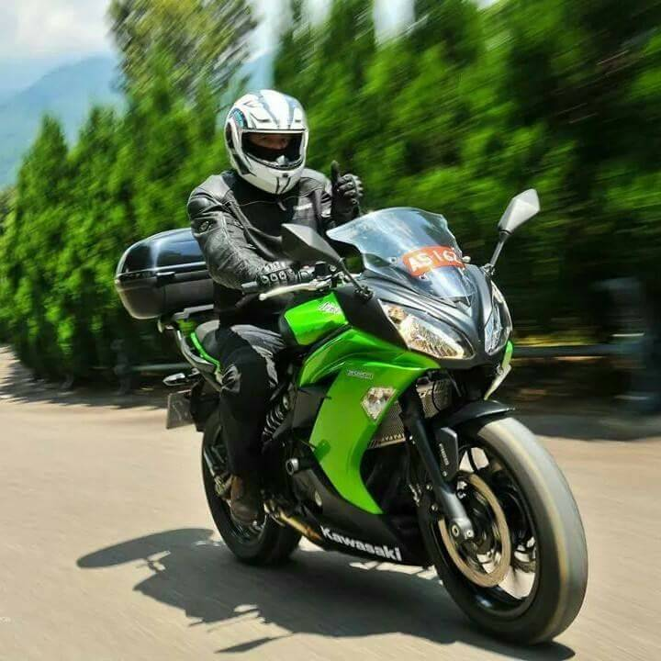在104年購入時也有請店定直接幫我裝了獵豹M2行車紀錄器，當時光單一鏡頭就要7~8千了，為了省一點，只有選購一台而己，但馬路如戰場，戰況瞬息萬變，新聞報導中除了一些交通事故之外，也為之不少的超車或看不順眼而引發的行車糾紛，可是事出有因，單一鏡頭是不足以佐證事情的原委；而我的川崎小綠車上所裝的行車紀錄器其實早在半年前就漸漸出現狀況了，從一開始的接觸不良，到近期的完全罷工，嗯…….好吧，該讓它休息了，該是換新的了，沒錯~~~飛樂!就是它了，不過該買那一型式呢?上網翻找了一下，飛樂R5 前後鏡1080P機車版行車紀錄器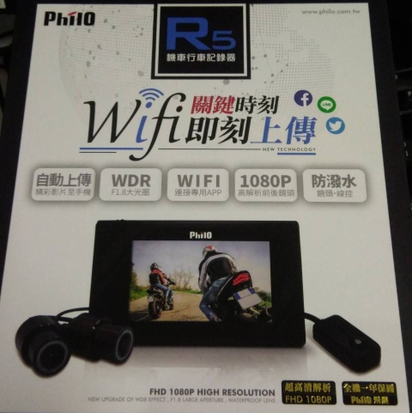，在比較功能性及價格後，似乎比較符合我的需求。
入手了飛樂R5之後，打開包裝盒，映入眼廉的是包裝一點都不馬虎，保護的非常完整
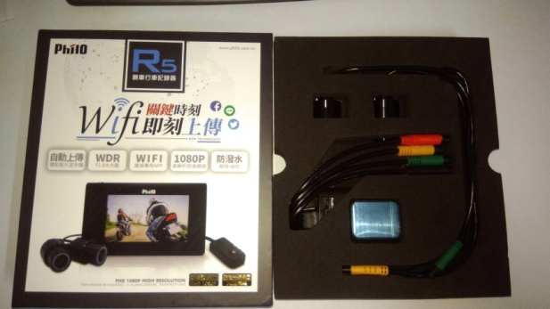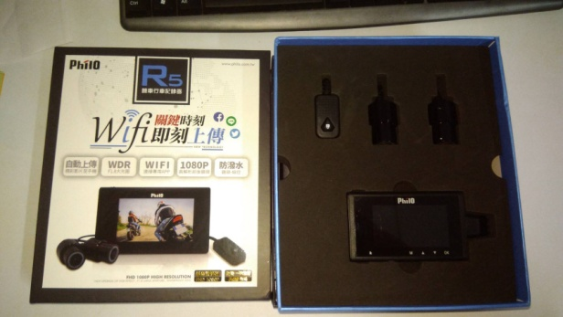
所有料件一覽
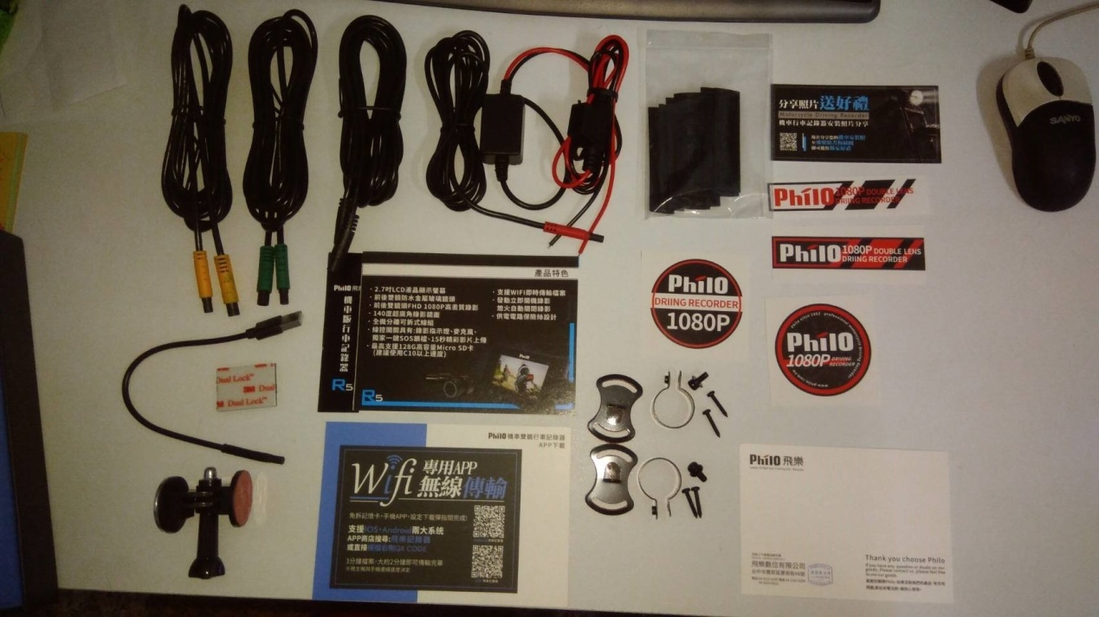
開始著手DIY~，因為小綠之前就裝獵豹M2時就已經配好安裝線路路徑了，所以依原先的線路再佈線就可以了，讓我省事不少，以我的KAWASAKI ER6F為例
首先將椅子坐墊及前導流左上板拆下，再裝舊的行車紀錄器拆下換上飛樂R5的，這時需要注意，一定要先仔細看安裝說明，鏡頭接線有分前後鏡頭，如果接錯，雖然可以使用，但主鏡頭可能就會變成後面的了，還有錄影檔也就A.B檔相反了（因為我沒仔細看說明書，多花了一次工把鏡頭調換回來……….）
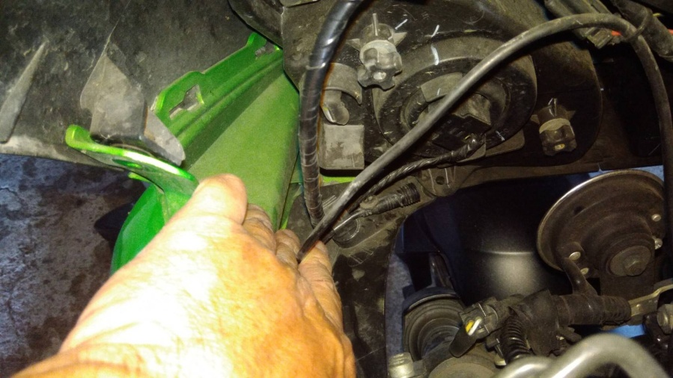
-----------------------------------------------------------------------------------------
延著車骨架(如紅線)佈線到坐墊下方的電池處，從車頭方向往後拉的有前鏡頭、及正極電源線及線控組三條，正極電源線頭端則是接到鎖頭的電門，線控組則安裝在左把手的空置空間
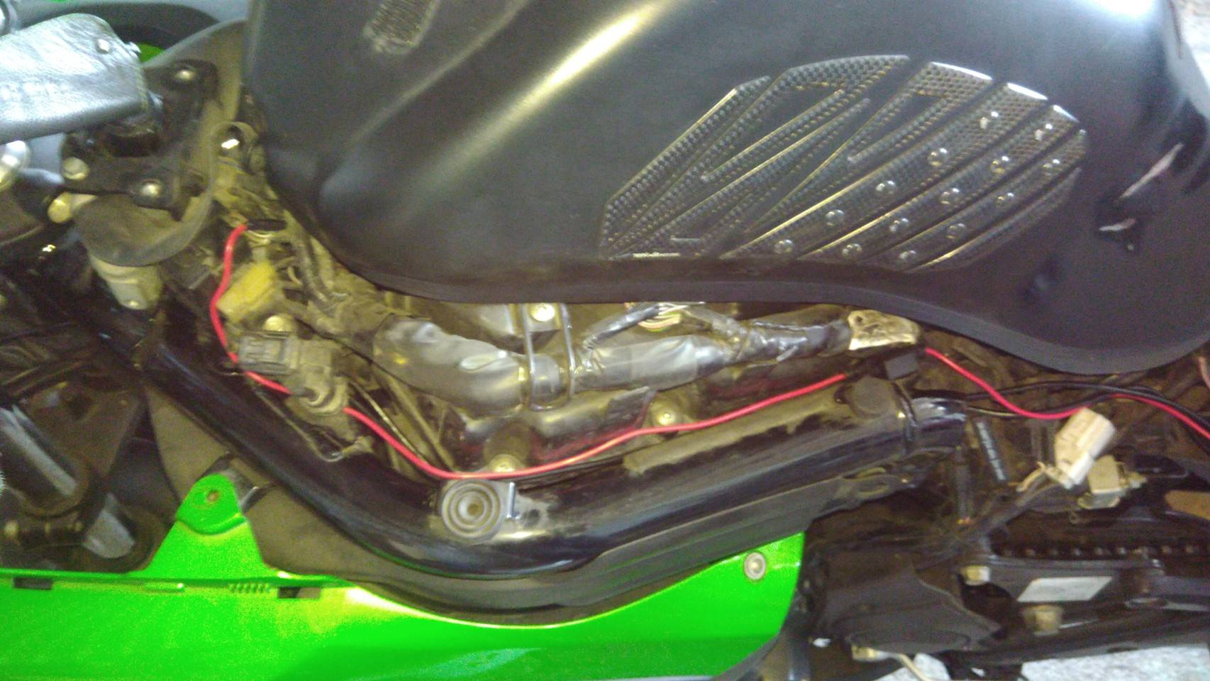
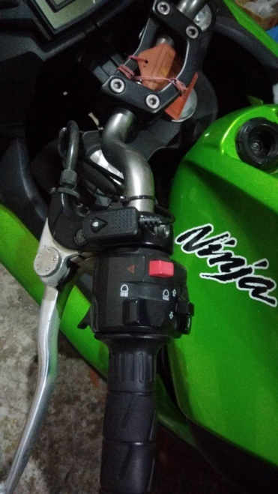
後鏡頭安裝位置在後土除上方，線反正就是找空隙塞進來就對了，可是……圖中黑色的插頭應該是前鏡頭的，我………前後裝反了，雖然都可以裝，但還是多花一次工把它換回綠色線頭的後鏡頭，對了別忘了鏡頭前還有貼一層膜，要記得撕掉哦。
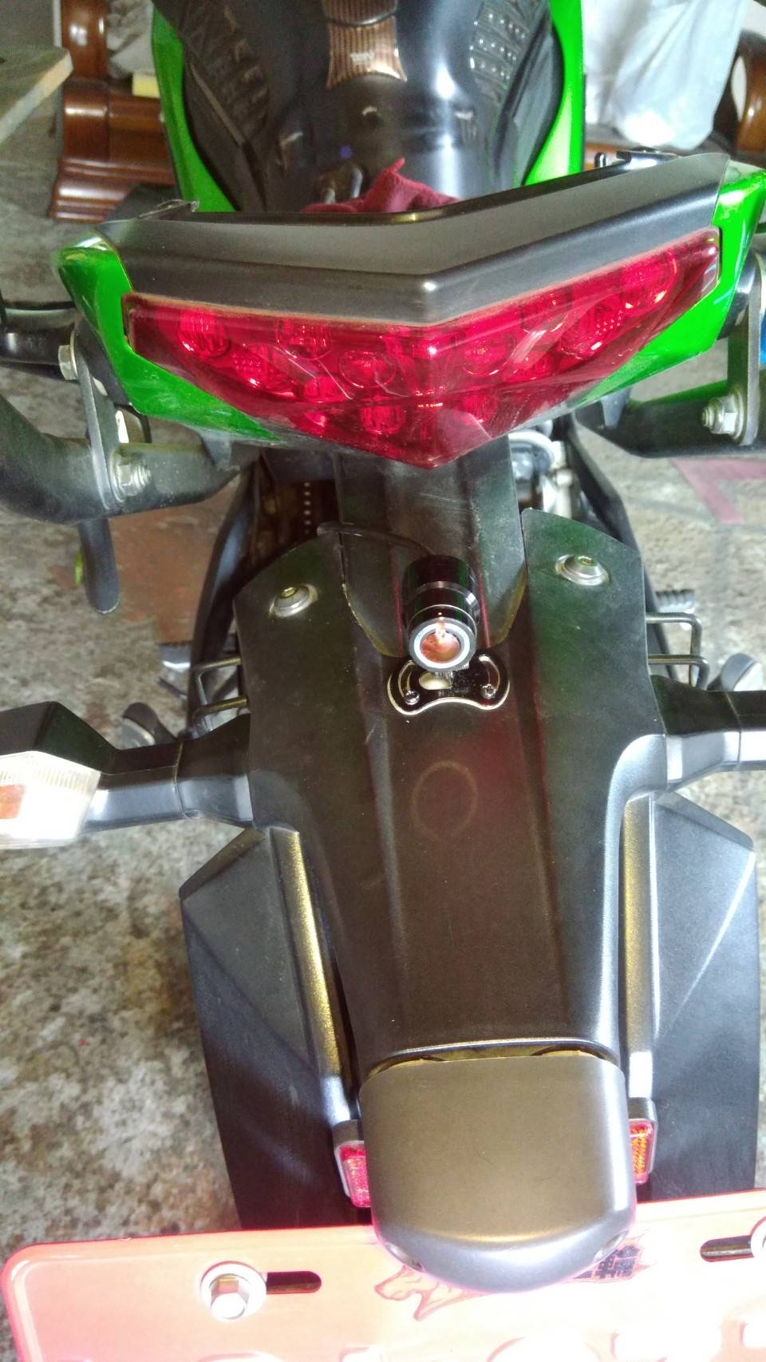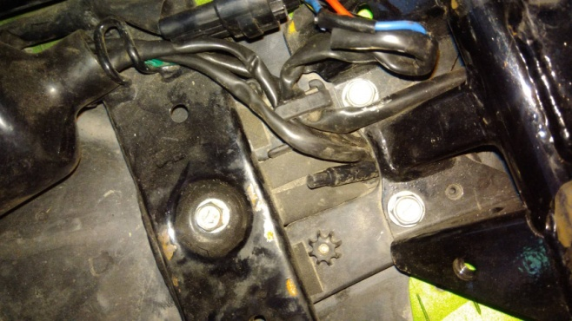

接下來接電源線了，降壓盒有一端是黑色接頭是插接主機的黑色插PIN，一端則是有一紅一黑線材，紅線(正極+)接到電門，黑線(負極-)則是接到電瓶，降壓盒剛好可以塞進電瓶旁的空隙。
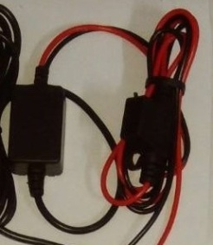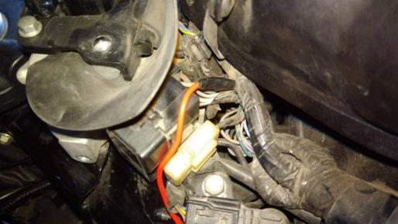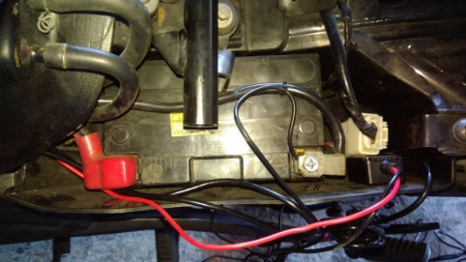

最後是接線大匯集了，依各線頭顏色插接到主機上，接妥後旋開鑰匙，主機亮了，代表ok了，對了，主機內還附了一個16G的記憶卡。
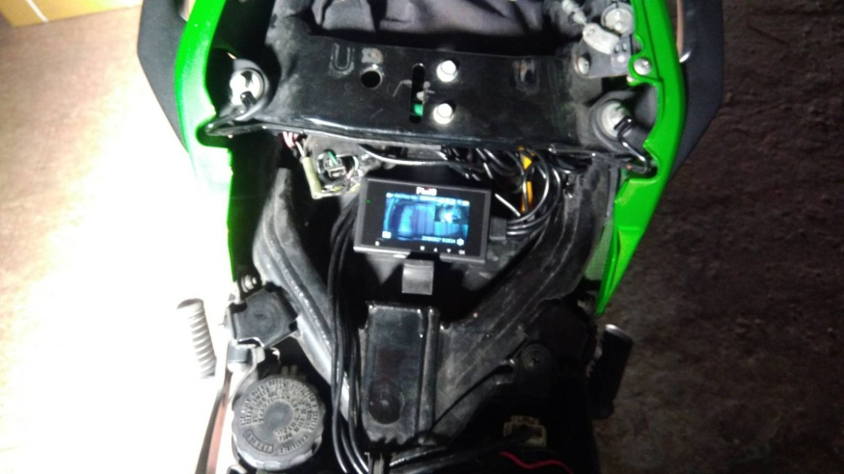

飛樂R5行車記錄器的功能跟市售的記錄器大致相同，另一吸引我的就是WIFI功能了，是的，馬上來測試這個功能，首先必須先下載飛樂記錄器APP
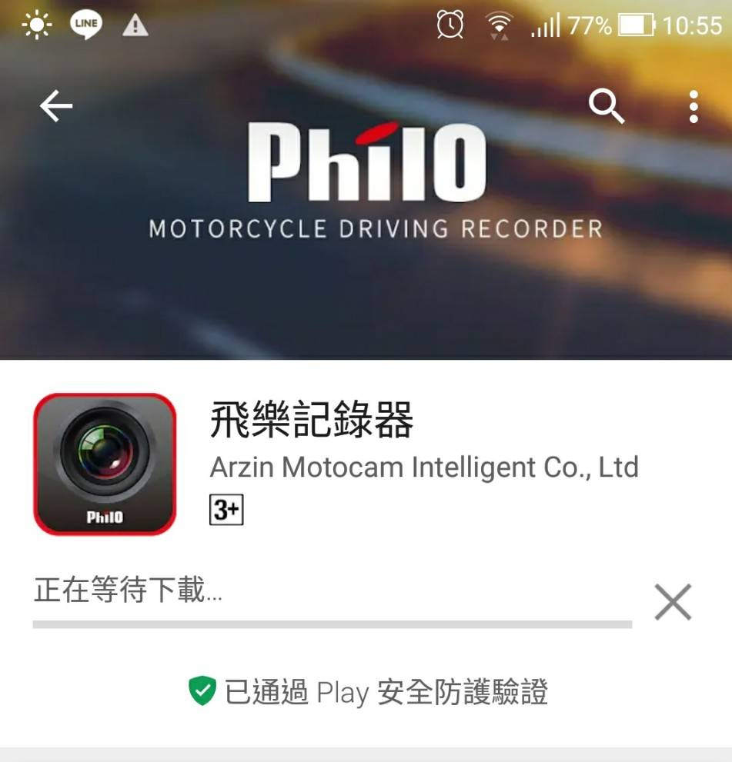
下載安裝完畢後手機桌布會有飛樂記錄器顯示
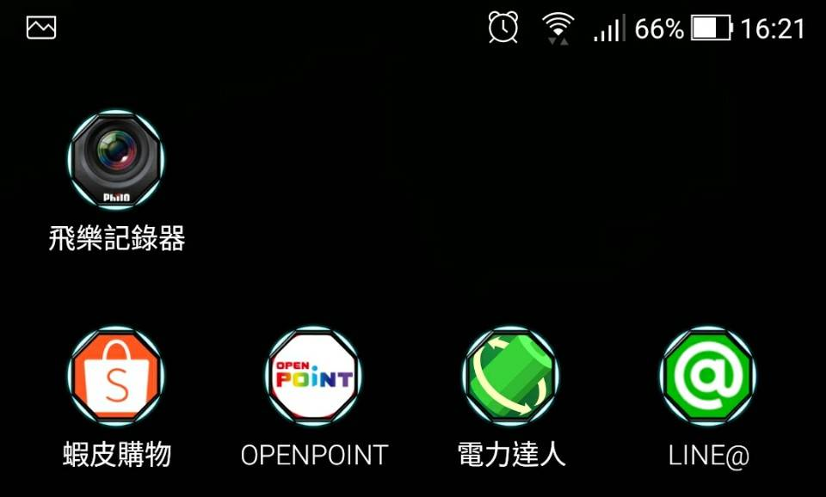

啟動記錄器軟體後，會看到下方的圖面，如果點選上方最新選項，則出現使用者投稿的最新錄影檔，如果點選的是+，會出現分享圖片及分享影片的功能選項。
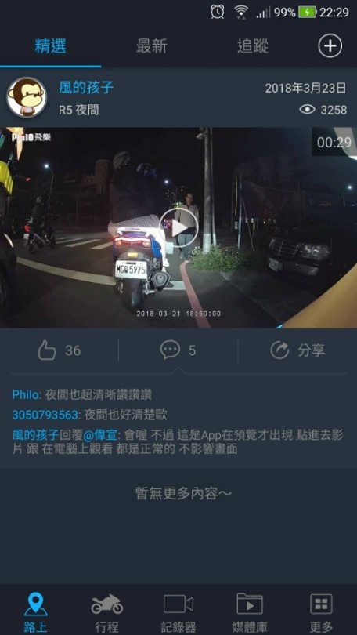

選擇最右下角的更多，會出現設定項目選擇，當手機要連上R5主機，初使的密碼設定是12345678，連結後，可以直接在手機上設定主機的各項功能，比照其他家的功能設定非常便利，尤其對我們這些漸漸老花的人，不用再把眼睛塞進主機裡了。
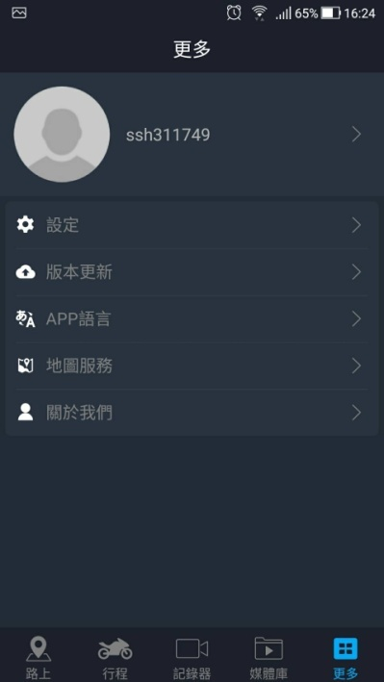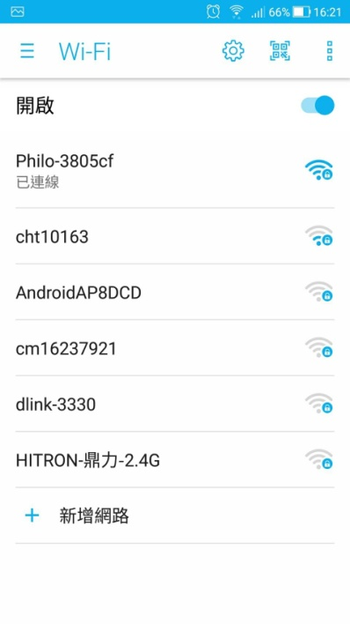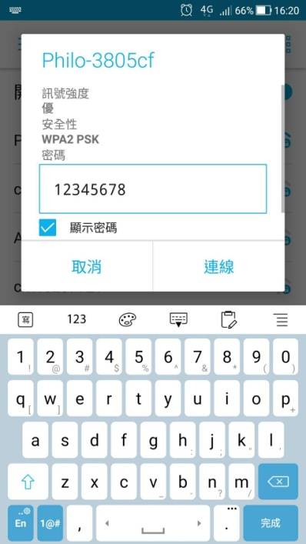

選擇媒體庫項目，則是會把記憶卡內的影片或圖片資料顯示出來，如要檢視就要再進一步點進去看了。
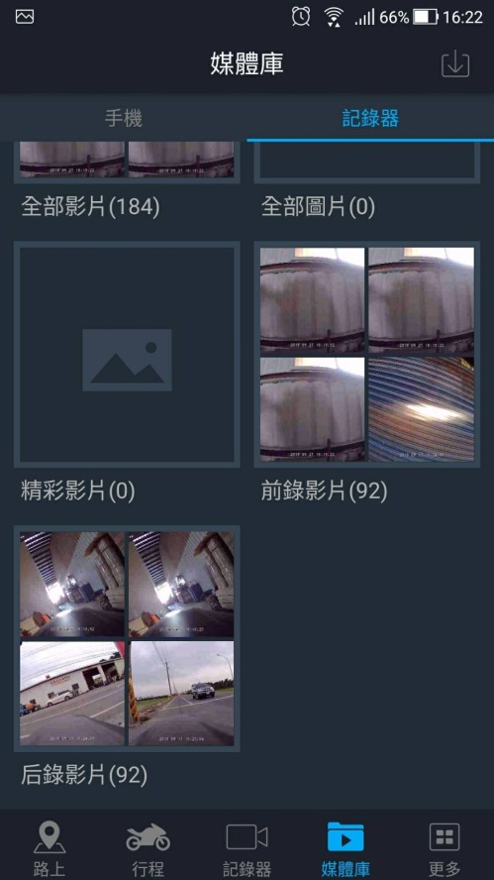

再來就是行程的功能選項了，點進去後發現無法使用這些設定，就依介面來看，應該是可以紀錄行車的路線哩程及行車軋跡，可以為什麼不能用呢?為了一探究竟，詢問了飛樂小編，結果是彩蛋~~，目前在R5還無法使用，再等等吧，未來希望可以開放這項功能給R5的使用者。

當一切設定就序後，就是路上實測了，實測的路線有一般道路(大型重機、普通重機)及快速道路(大型重機)，當然有白天就一定會有夜間了，對了，在裝設時忘了車子是斜放的，沒有把鏡頭放正，有點歪歪的，請多包含了
附檔1: 飛樂R5前鏡88快速 白天 https://youtu.be/1_P_MKCeX6Y
附檔2: 飛樂R5後鏡88快速 白天 https://youtu.be/WpYsn742KUg
附檔3: 銨鉑AD910白天前鏡 https://youtu.be/hl0XhbU0gGg
附檔4: 銨鉑AD910白天後鏡 https://youtu.be/vwG2MMQCZsM
附檔5: 飛樂R5前鏡88快速 夜間 https://youtu.be/N_r3yKX6z6Y
附檔6: 飛樂R5後鏡88快速 夜間 https://youtu.be/7F6jaIiHdIc
附檔7: 飛樂R5前鏡晚上街道 https://youtu.be/G6XoP0Mb1-M
附檔8: 飛樂R5後鏡晚上街道 https://youtu.be/qTRQDurzHMA
附檔9: 銨鉑AD910晚上前鏡街道 https://youtu.be/KROuEQoaIx8
附檔10: 銨鉑AD910晚上後鏡街道 https://youtu.be/B_wKSd2wxQE

結論:以上這兩款都是我最近才裝的行車記錄器，在價位上差不多，功能上及清晰度對我而言，我較喜歡飛樂R5行車記錄器，有需求的車友們不妨可以多比較看看。
最後附幾張裝車後特寫:
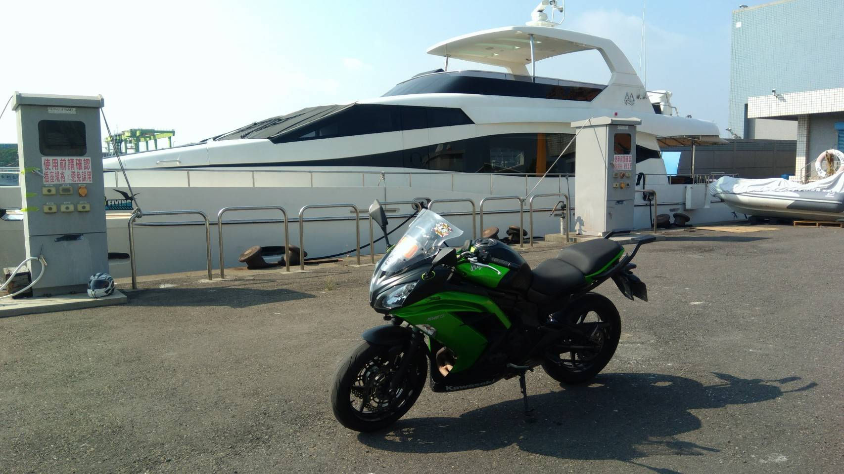
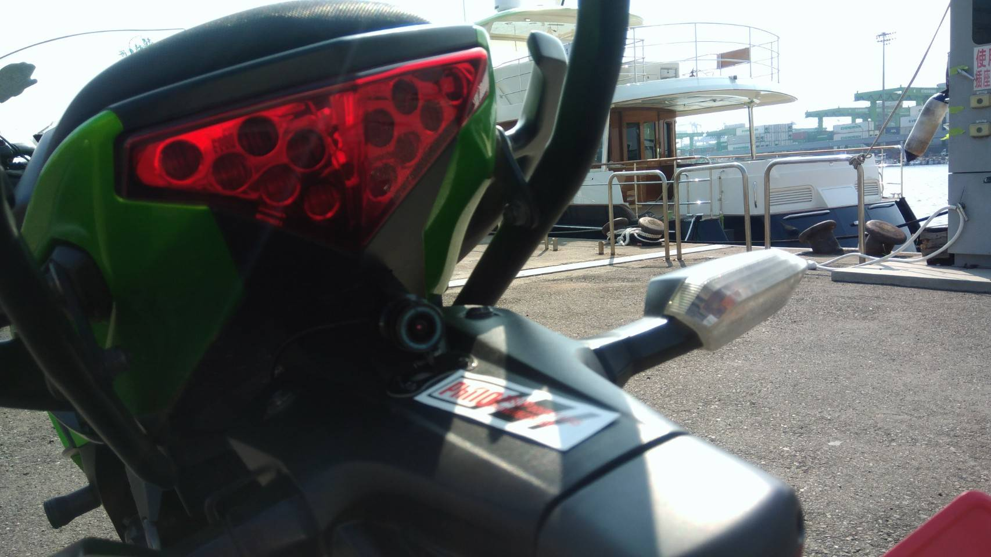
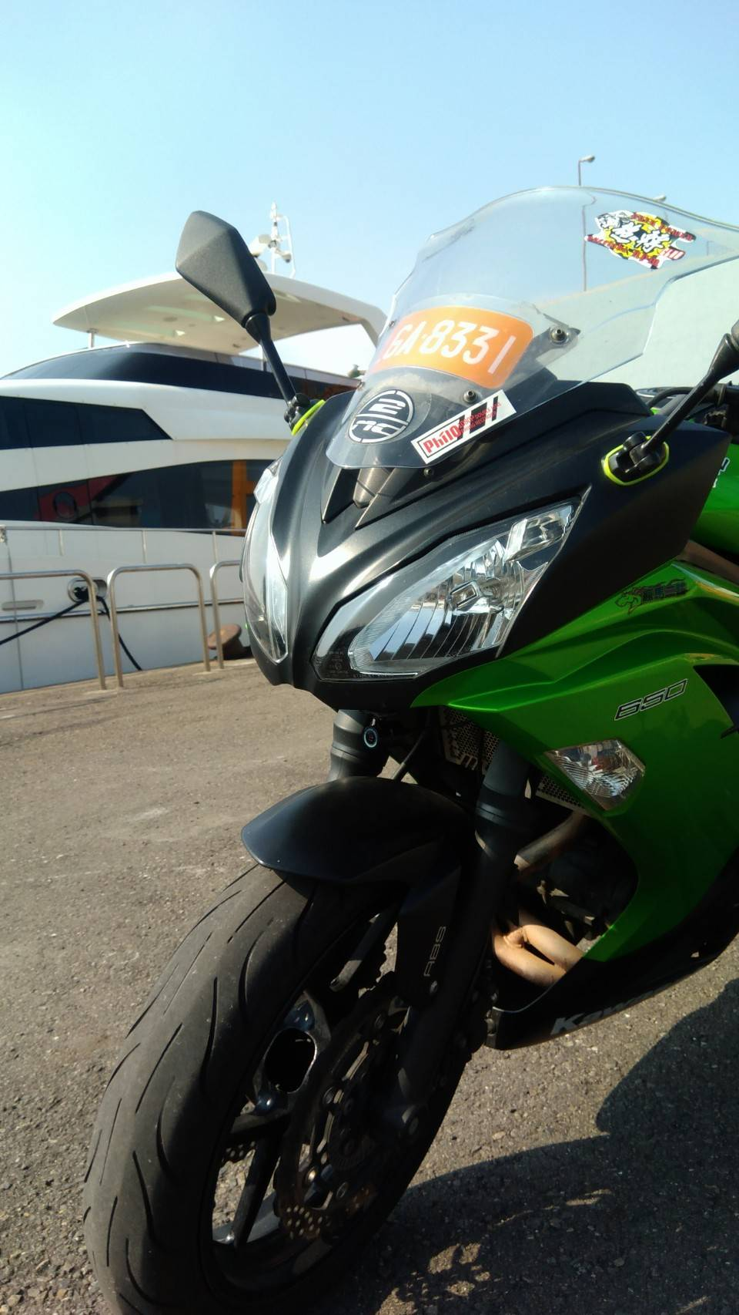
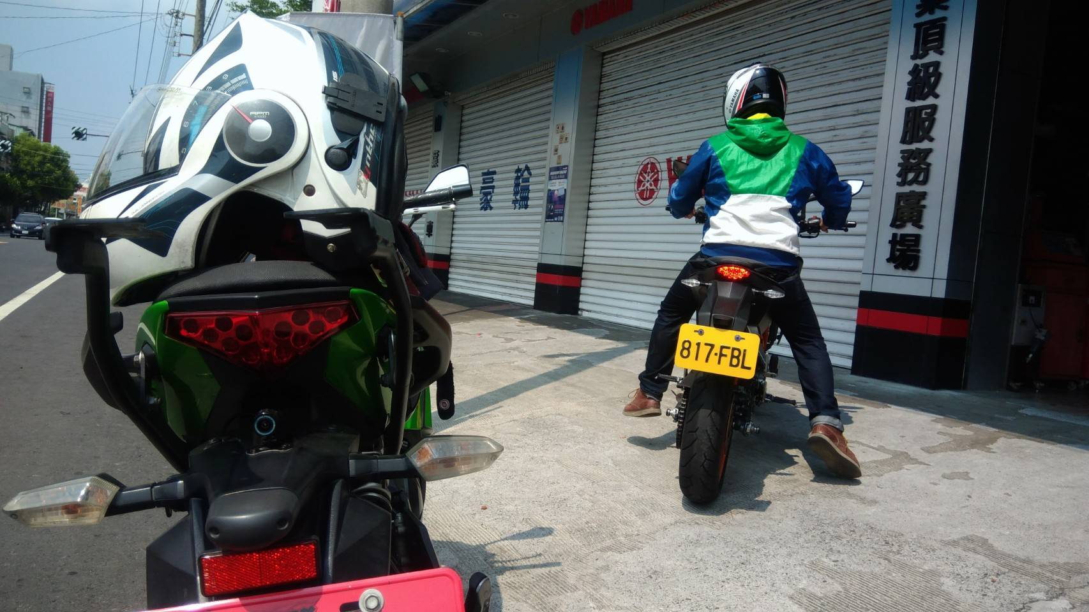
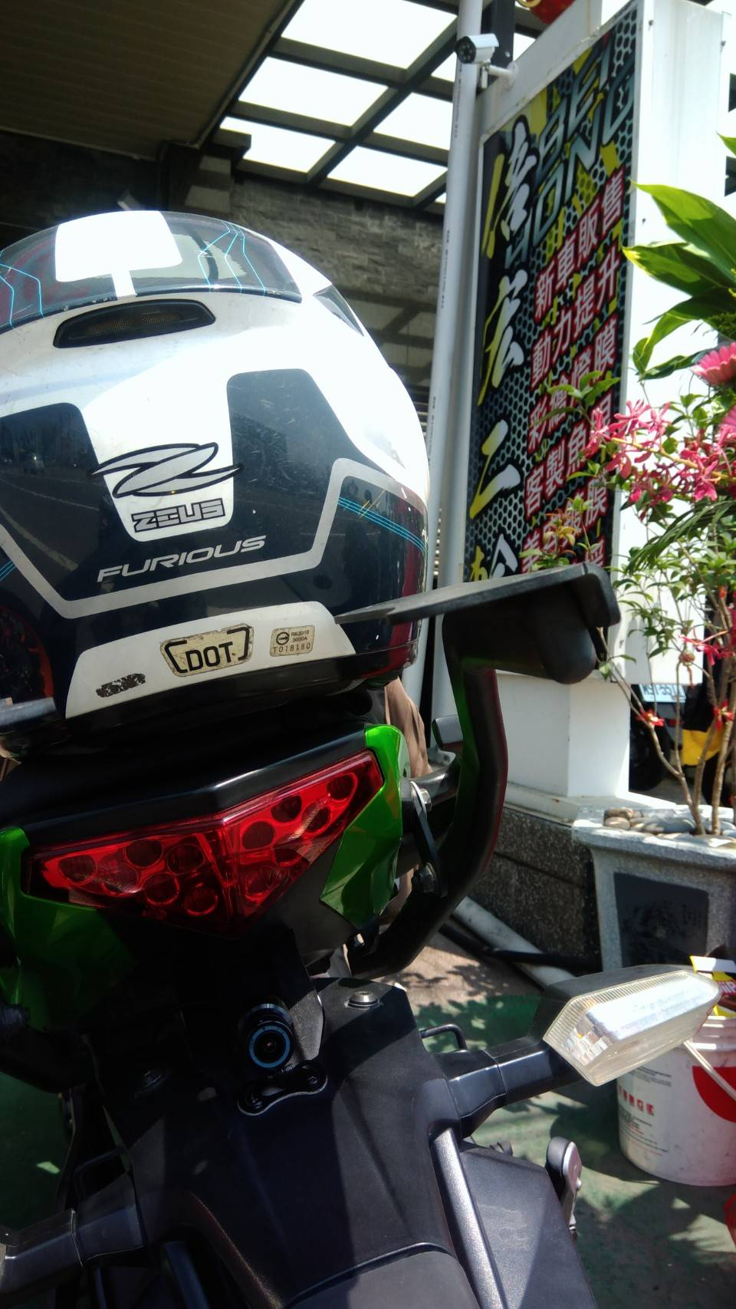
非常明顯的鏡頭藍圈，似乎是在警告別人，行車錄影中~~請勿輕舉妄動！

